Proyecto Semestral:

Colisión entre objetos móviles

Tercera Iteración

**Profesor:** Jorge López.

**Ayudantes:** Diego Gatica y Rodrigo Córdova.

**Grupo diez:** Rodrigo Estay

El programa posee distintas figuras que se mueven a velocidades constantes en distintas direcciones, y detecta cuando ocurren colisiones entre dos figuras y aumenta un contador que se imprime en la esquina inferior derecha de cuantas colisiones han ocurrido hasta el momento. El usuario en todo momento puede crear una figura haciendo click en el panel donde se dibujan las figuras. La manera en la cual se gestionan la creación de las figuras y sus comportamientos dependen del modo en el cual funciona el programa, el cual es escogido por el usuario, dichos modos son:

* **Modo Uniforme:** Se crean figuras que son o cuadrados o círculos rojos, los cuales se moverán en columnas o filas separadas por 100 píxeles en el panel, las velocidades y la frecuencia con la cual se crean las figuras son aleatorias. Una vez que colisiona la figura, estas rebotan, se aumenta el contador y las figuras colisionadas cambiarán su color a azul y desaparecerán, las figuras de color azul no pueden volver a colisionar
* **Modo Aleatorio:** Es muy parecido al modo anterior, la única diferencia es que las filas y columnas por las que se mueven las figuras también serán aleatorias, es decir, que ya no siempre estarán separadas por 100 píxeles, por lo que las posiciones serán más desordenadas.
* **Modo Solo Usuario:** En este modo no se van creando figuras a medida que avanza el tiempo de ejecución del programa (a diferencia de los otros modos), por lo tanto las únicas figuras que se moverán por el panel serán las creadas por el usuario. Las figuras siguen desapareciendo una vez que colisionaron.
* **Modo Sin Desaparecer:** Aquí las figuras son solo círculos y no desaparecen ni se tornan azules al colisionar, por lo tanto la misma figura puede colisionar múltiples veces. Cabe destacar que como no hay físicas, las figuras no pierden ni ganan energía, es decir, sus velocidades se mantienen constantes, no cambian al colisionar, pero sus direcciones si cambian.

**Diagrama UML**

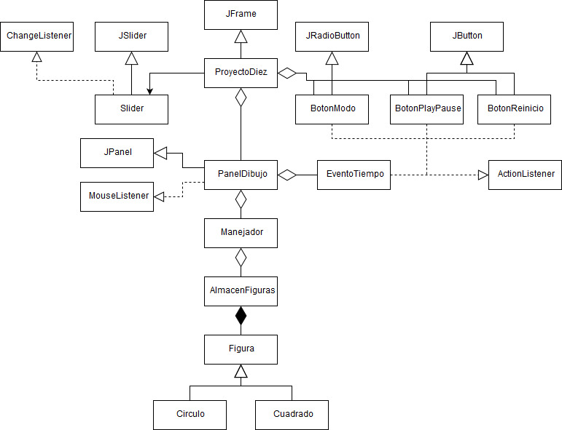

**Usos Por el Usuario**

El usuario tiene a su disposición un pequeño menú en la parte inferior de la ventana del programa, en el cual hay cuatro botones seleccionables que corresponden a los cuatro modos explicados anteriormente, hay 2 botones donde uno es para empezar y detener la simulación (el botón es llamado “Play” y “Pause”) y otro botón para reiniciar la simulación el cual al hacerle click se reinicia el contador de colisiones y se desaparecen todas las figuras en el panel, también hay un slider el cual sirve para cambiar la velocidad del timer del programa, mientras más a la izquierda más lento se ejecuta y mientras más a la derecha más rápido.

También en todo momento (en los cuatro modos seleccionables) el usuario es capaz de crear una figura en el panel, simplemente tiene que hacer presionar un botón del mouse en este, luego arrastrar el mouse manteniendo el botón presionado hasta otra posición a la cual quiere que se dirija la figura creada y soltar el botón, la figura se creara donde se hizo click inicialmente, y viajara hacia donde se soltó el click, la velocidad a la cual se mueve depende de la distancia entre los dos eventos anteriores, mientras más grande la distancia, más rápido.

**Cambio respecto a las iteraciones anteriores**

Los cambios más destacados respecto a las iteraciones anteriores son:

* **Eliminación de la clase Triangulo:** Esta decisión se tomó porque que hubieran triángulos como figuras recorriendo el panel no era muy estético y además la detección de colisión de triángulos con otras figuras era bastante compleja, lo cual no se había considerado anteriormente.
* **Reposicionamiento de la clase EventoTiempo:** Ya que antes se creía que si esta fuera una clase privada de manejador se facilitaría el manejo de la actualización del movimiento de las figuras, pero se complicaba la actualización del panel, así que se movió a ser una clase privada de PanelDibujo.
* **Implementación del modo Sin Desaparecer:** El programa donde solo colisionaban las figuras solo una vez y desaparecían parecía muy simple e insuficiente para el proyecto, por lo que se creó este modo donde las figuras pueden colisionar múltiples veces solo desapareciendo si se salen de la pantalla, lo cual es más complejo y entretenido.
* **Capacidad de crear figuras en todos los modos:** Anteriormente se prefirió que hubiera un modo específico a la creación de figuras solamente por el usuario, lo cual ahora se consideró poco entretenido, por lo que se habilito la creación de figuras con el mouse en todos los modos y se cambió el nombre del modo “Definir Posiciones” a “Solo Usuario”.
* **Cambio en la manera de crear figuras con el mouse:** Ahora se crean las figuras considerando donde se presionó un botón del mouse y donde se soltó (como se explicó anteriormente), lo cual da una mayor libertad y fluidez a la creación de figuras con el mouse a como era antes, cuando se definían las direcciones con botones y velocidad con un slider lo cual no era cómodo.
* **Cambio en el menú inferior:** Ya como se explicó anteriormente, al cambiarse la manera de creación de figuras, ya no se necesitan los botones de dirección ni el slider de velocidad de las figuras, por lo que se eliminaron. También internamente la clase anteriormente llamada “BotonesControles” se dividió en dos clases: “BotonPlayPause” y “BotonReinicio”, lo cual es más específico y respeta más la orientación a objeto.

También se hicieron múltiples cambios respecto a nombres de variables, encapsulación, comportamiento del rebote de las figuras y pequeños cambios en las fórmulas que son mas eficientes.